Уважаемые родители! Так как сейчас у нас идет неделя под названием «Космос», предлагаем Вам порисовать с детьми на эту тему.

Подготовил воспитатель Болдырева Ю. А.

Рисунки на тему космос в технике граттаж.
Слово «граттаж» произошло от французского gratter - скрести, царапать, поэтому другое название техники - техника царапанья.
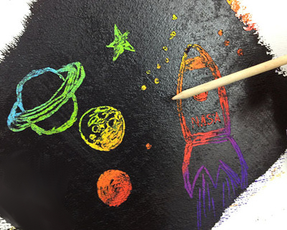

Чтобы нарисовать рисунок на тему космос в технике граттаж, вам потребуются:
- белая бумага повышенной плотности (или картон)
- цветные восковые мелки
- гуашевая краска черного цвета или тушь
- жидкость для мытья посуды
- кисточка
- любой острый предмет (деревянная шпажка, зубочистка, спица и т.п.)
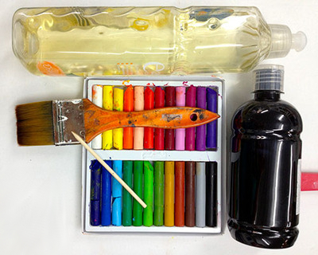

План работы:
1. Раскрасьте бумагу цветными восковыми мелками в свободном стиле. Не жалейте мелки, они должны покрыть бумагу толстым слоем. Примечание: с этой частью работы сможет справиться даже маленький ребенок.
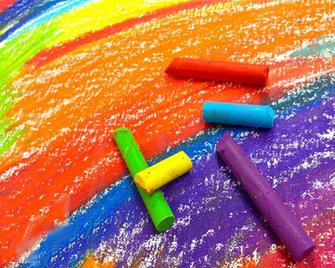

2. Смешайте 3 части черной гуашевой краски (туши) и 1 часть жидкости для мытья посуды. Ровным слоем покройте бумагу получившейся смесью.
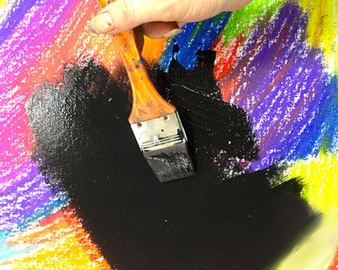

3. Дайте краске полностью высохнуть. Ускорить этот процесс можно при помощи фена. А теперь самое интересное! Возьмите любой острый предмет и нацарапайте им ваш рисунок на тему космос. В результате получится оригинальная работа ко дню космонавтики, выполненная в нетрадиционной технике рисования граттаж

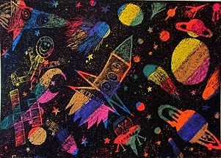

С уважением, воспитатель Юлия Алексеевна Болдырева.

